SEQUENCE D’EVALUATION EN MATHÉMATIQUES
Brevet technicien supérieur CG
 | Nom : ……………………………………….  Prénom : …………………………………….  Établissement : …  Ville : … | ❏ Évaluation certificative :  ❏ Évaluation formative
Spécialité : Comptabilité Gestion
Épreuve E2 : Mathématiques
Coefficient : 3

Séquence : CCF4 2e année | Date : …… / …… / 20.. | Note : … / 10
Thématique/thème: Taux de change et contrôle qualité
Professeur responsable … | Durée : 55 min

Protocole de Secours

Protocole de secours 1 : Nom Prénom ……………………………..
Calcul d’un échange en D3 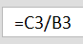et en D4 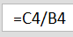
Cours moyen : somme des euros reçus, divisée par somme des CNY échangés

Protocole de secours 2 : Nom Prénom ……………………………..
Réalisation d’un tableau dynamique et visualisation d’un diagramme en bâtons.
Remplir le tableau des 200 simulations ou demander le fichier de ce protocole.
Sélectionner la plage V2 :W202 :
Insertion / Tableau croisé dynamique : dans la feuille existante en Y3 par exemple / OK
Choisir les champs :
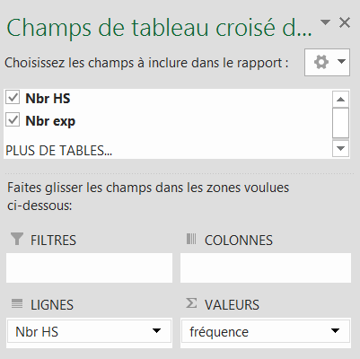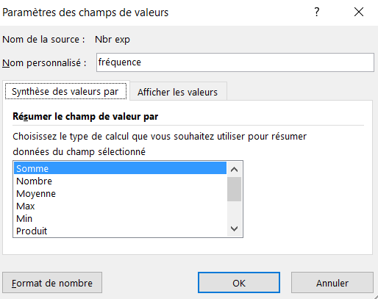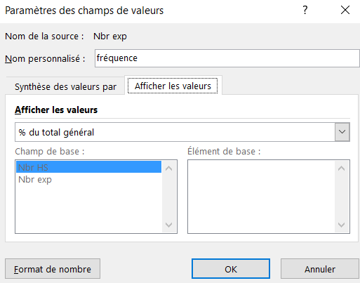

Pour actualiser le tableau dynamique et les 200 simulations : 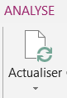  Pour créer le diagramme en bâtons : Insertion 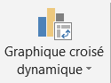  et choisir Histogramme / Histogramme groupé comme ci-contre. | 